**Детский спортивно-оздоровительный лагерь **

**«Анжи-Мастер»**

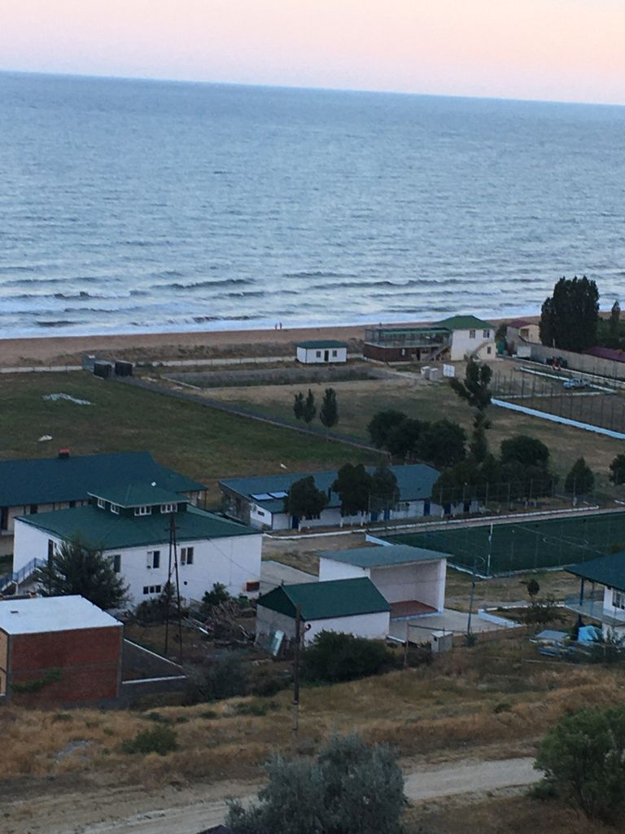

**Детский спортивно-оздоровительный лагерь**

**«Анжи-Мастер»** -

***прекрасное место для отдыха и укрепления здоровья детей и***

***подростков.***

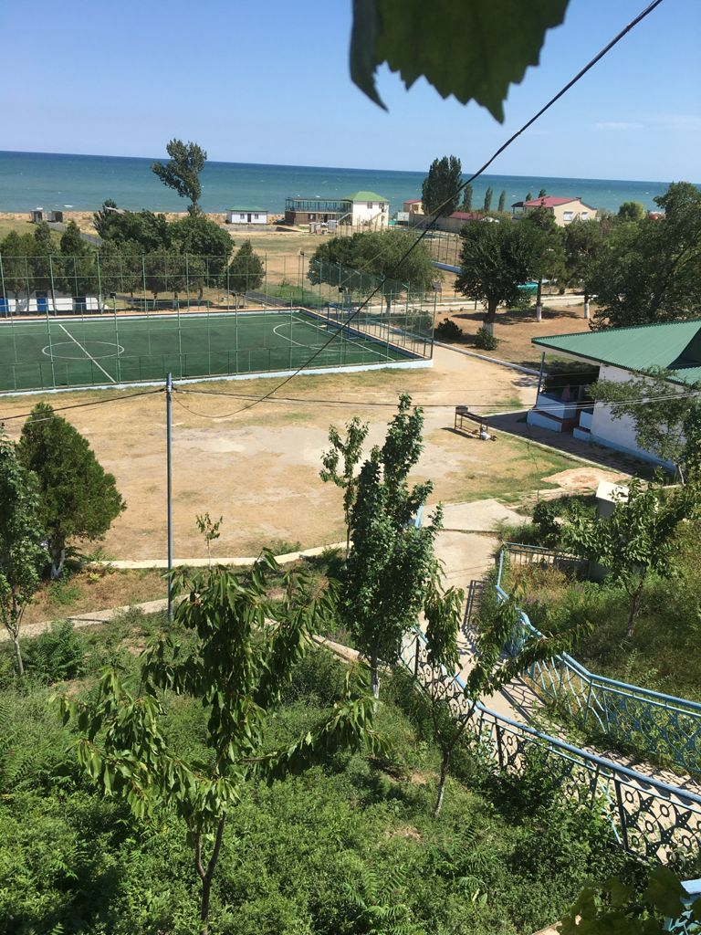

***Наша задача:_*** сохранение и укрепление здоровья детей путем приобщения к здоровому образу жизни, развития спортивных навыков, формирования творческих способностей, организации содержательного досуга детей и подростков

**Направления работы:**

Спортивно–оздоровительное

Гражданско-патриотическое

Эколого-туристическое

Досуговое

**Наш девиз:** "**Стремись быть смелым, добрым, умным и радость людям приноси.**

**Стремись к здоровью, ведь отсюда - все устремления души!"**

**Гимн  лагеря**

**1.Лагерь «Анжи» собрал друзей,**

**Всех талантливых детей**

**Здесь улыбок и мечты полет,**

**Песни, игры, шутки , поход.**

**Припев**

**Лагерь – ты наш «Анжи»,  
  Лагерь – ты яркий лучик!  
  Лагерь, ты наш «Анжи»,  
  Лагерь – ты самый лучший.**

**2. Свежий воздух и море не повредят-  
    Они улучшит сон и аппетит!  
    Витамины, соки – все для нас.  
    Лагерь «Анжи» - ты просто класс!**

**Законы нашегого лагеря:**

**Веселись, трудись, играй,**

**Лагерь с честью защищай!**

**Помогай сохранять чистоту,**

**Чтобы лагерь наш был на виду**

**И здоровье спортом укреплять  
   И на стадионе загорать!**

**Со всеми в лагере дружить,**

**Своей дружбой дорожить!**

**Не забыть «спасибо»всем сказать,**

**Кто работу сделал на «пять»!**

**Правила поведения соблюдать,**

**В беде младших не оставлять!**

Отдых в спортивно-оздоровительном лагере «Анжи-мастер»-это

**Море улыбок и позитива.**

**Заряд положительных эмоций и новых ярких впечатлений на год вперёд**

**Смена обстановки и приобретение**

**новых друзей,**

**Возможность проявить себя как личность, раскрыть свои творческие способности, развить чувство ответственности и самостоятельности,**

**Здоровый образ жизни, сбалансированное питание и свежий воздух**

**Начало смены в 2022 году 10 июня**

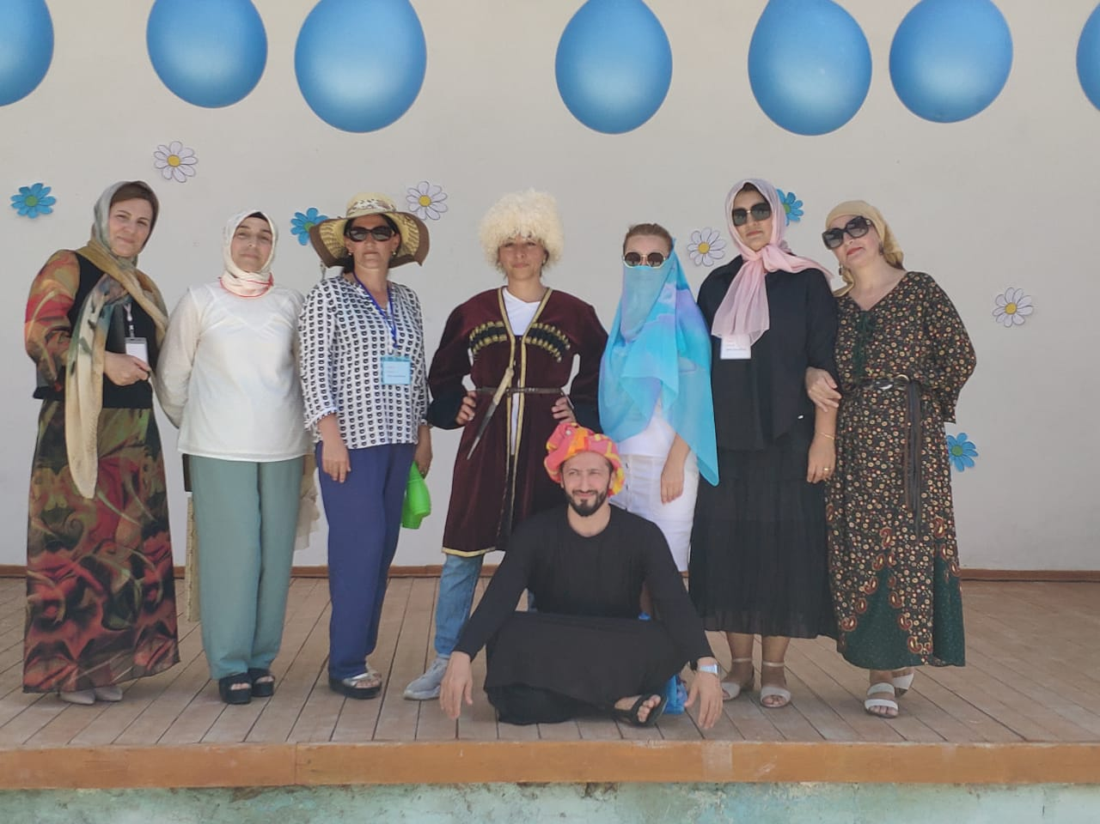

**Супер-вожатые!**

**В лагере детям предлагаем принять участие в различных конкурсах и мероприятиях.**

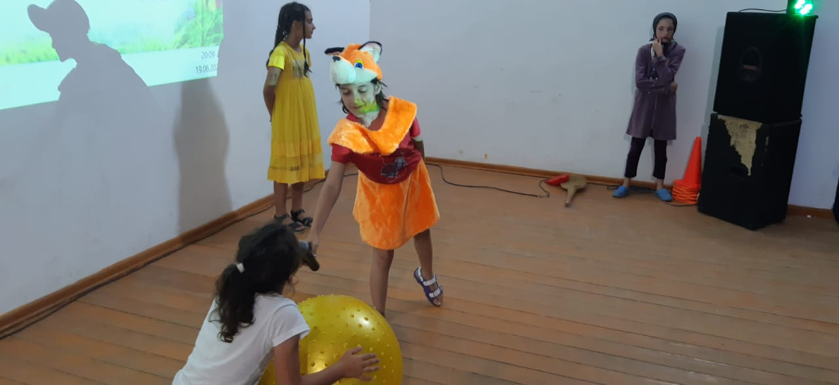

**Конкурс «В гостях у сказки».**

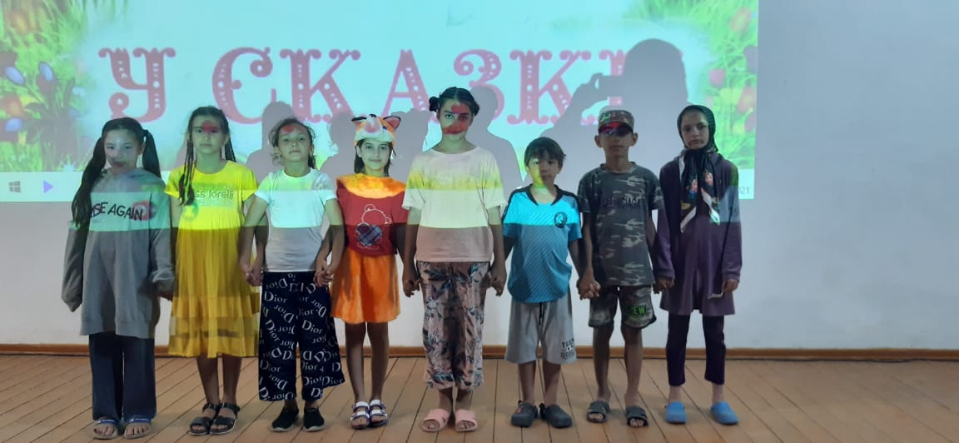

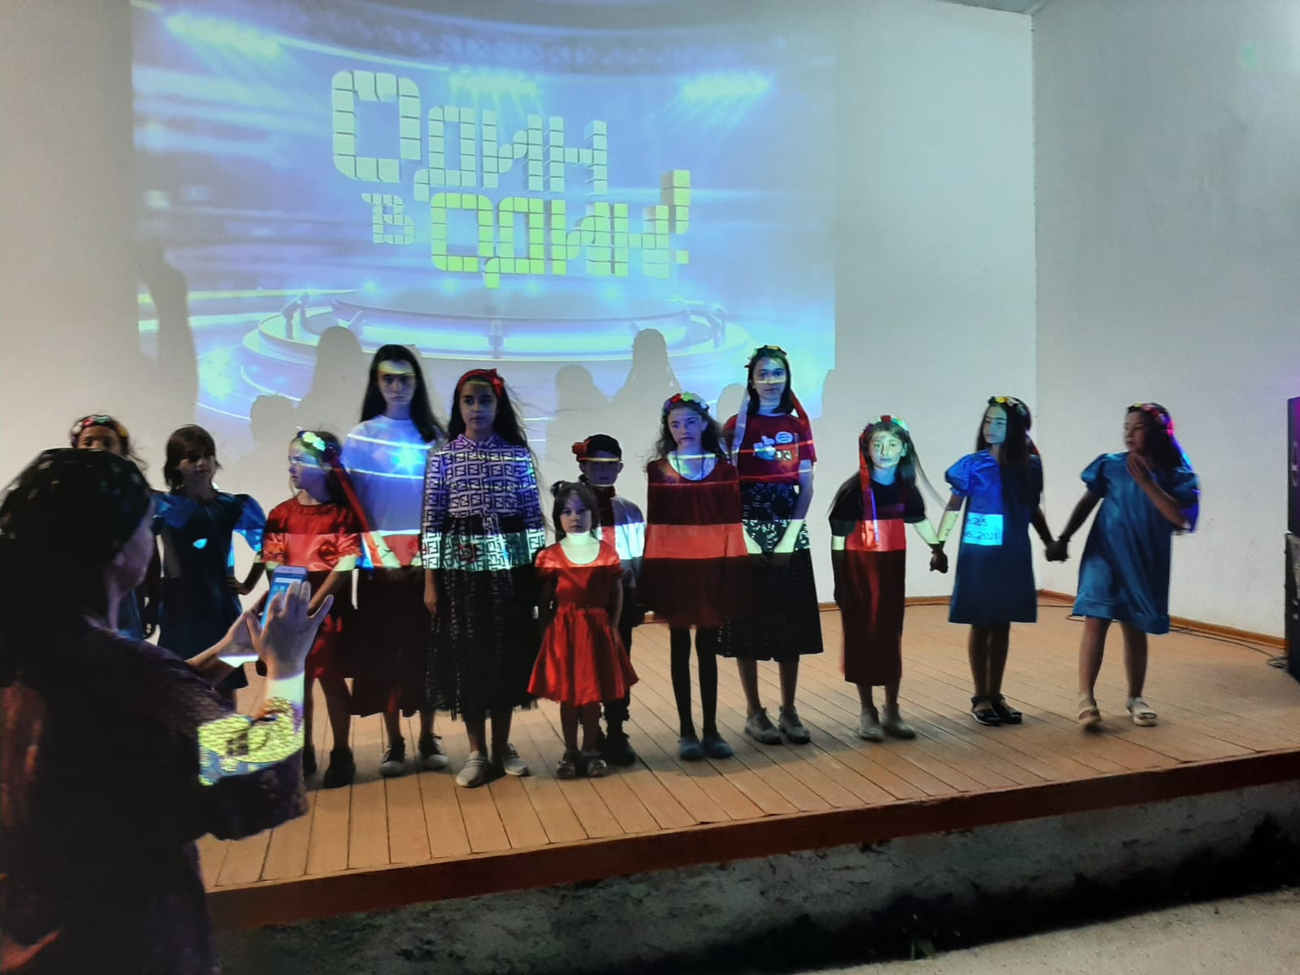

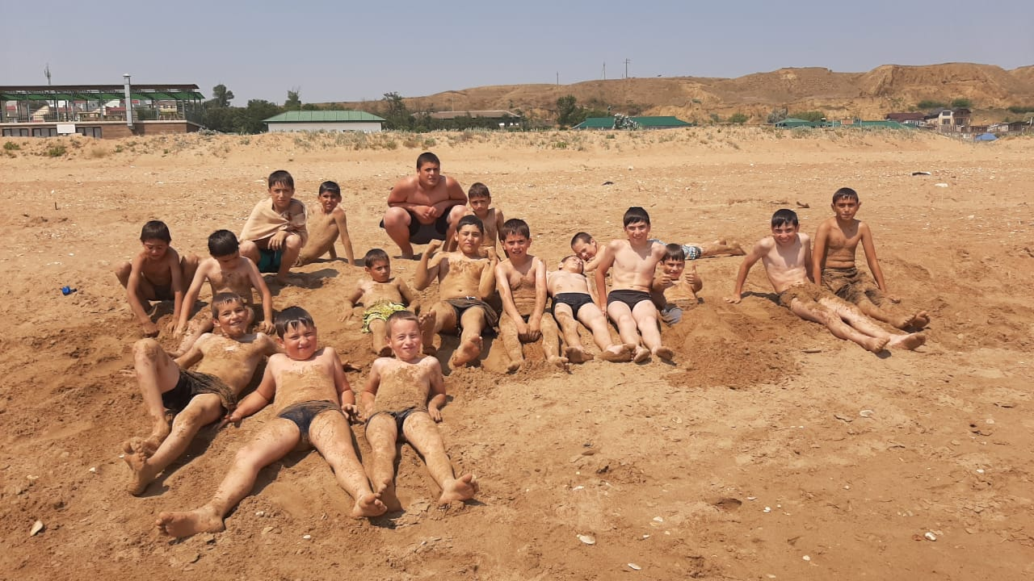

**Время , проведенное на море-лучшее время для ребят!**

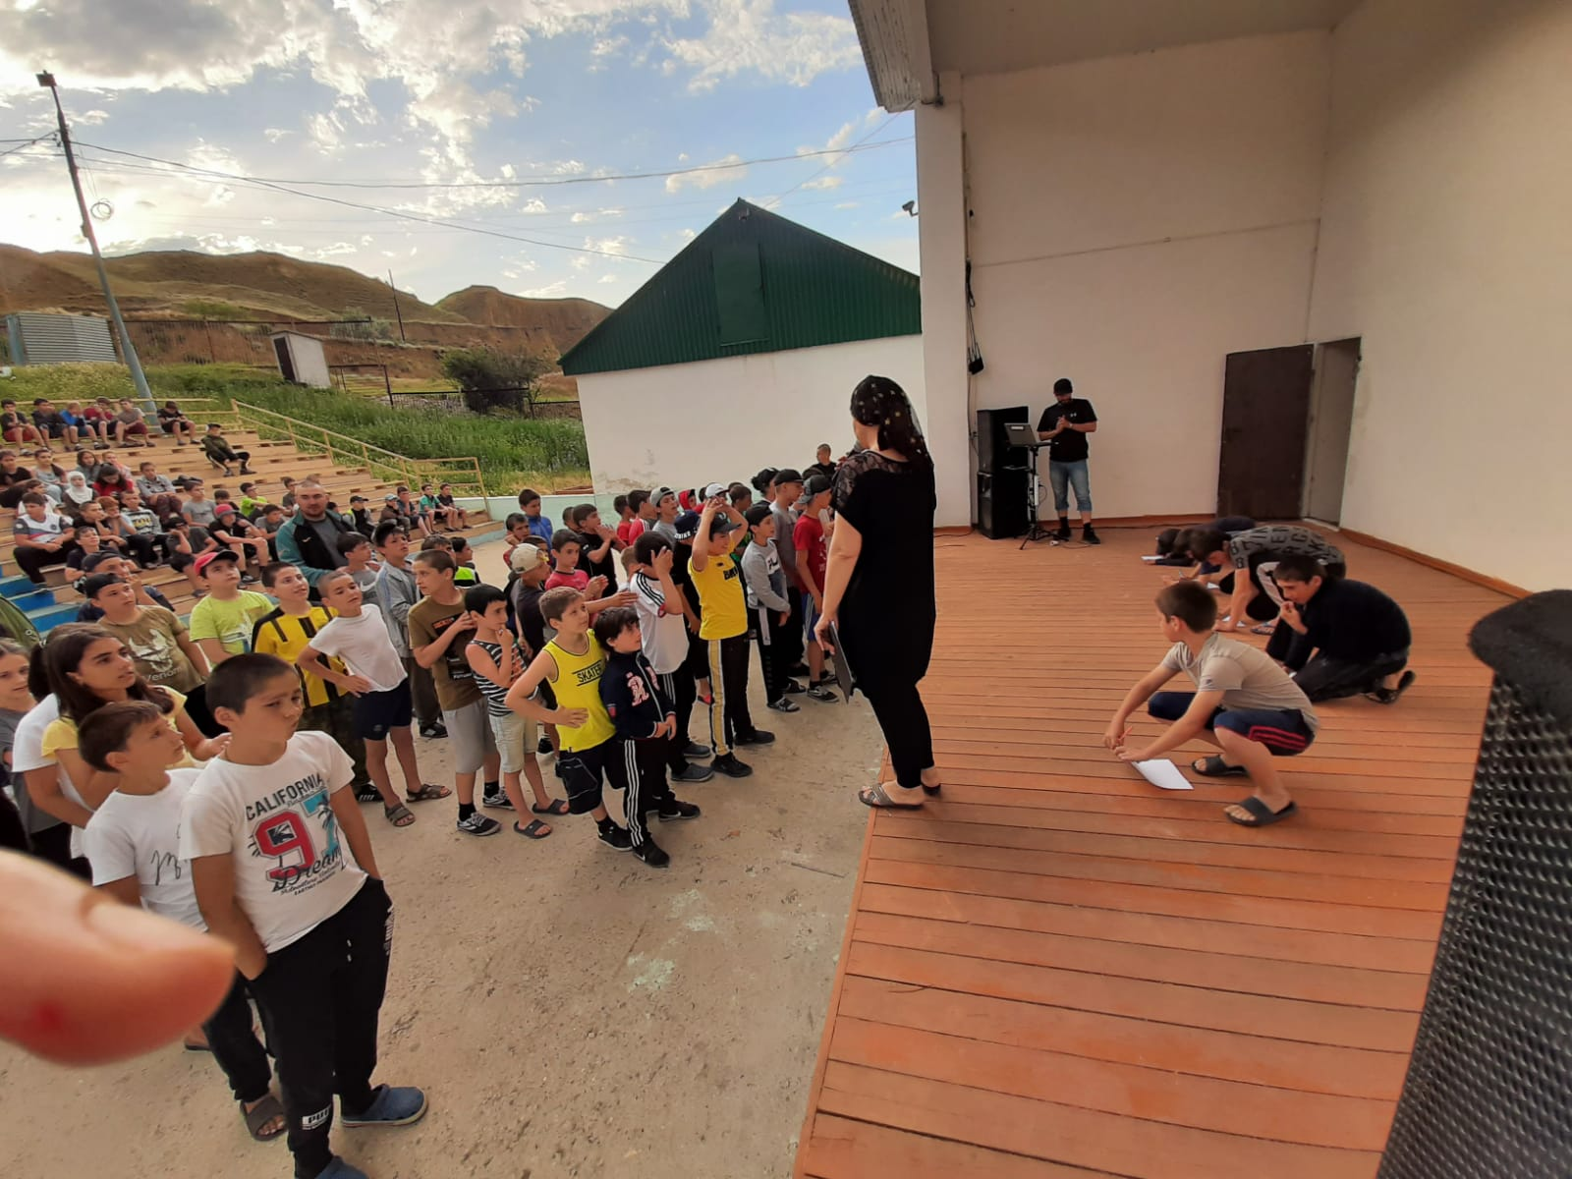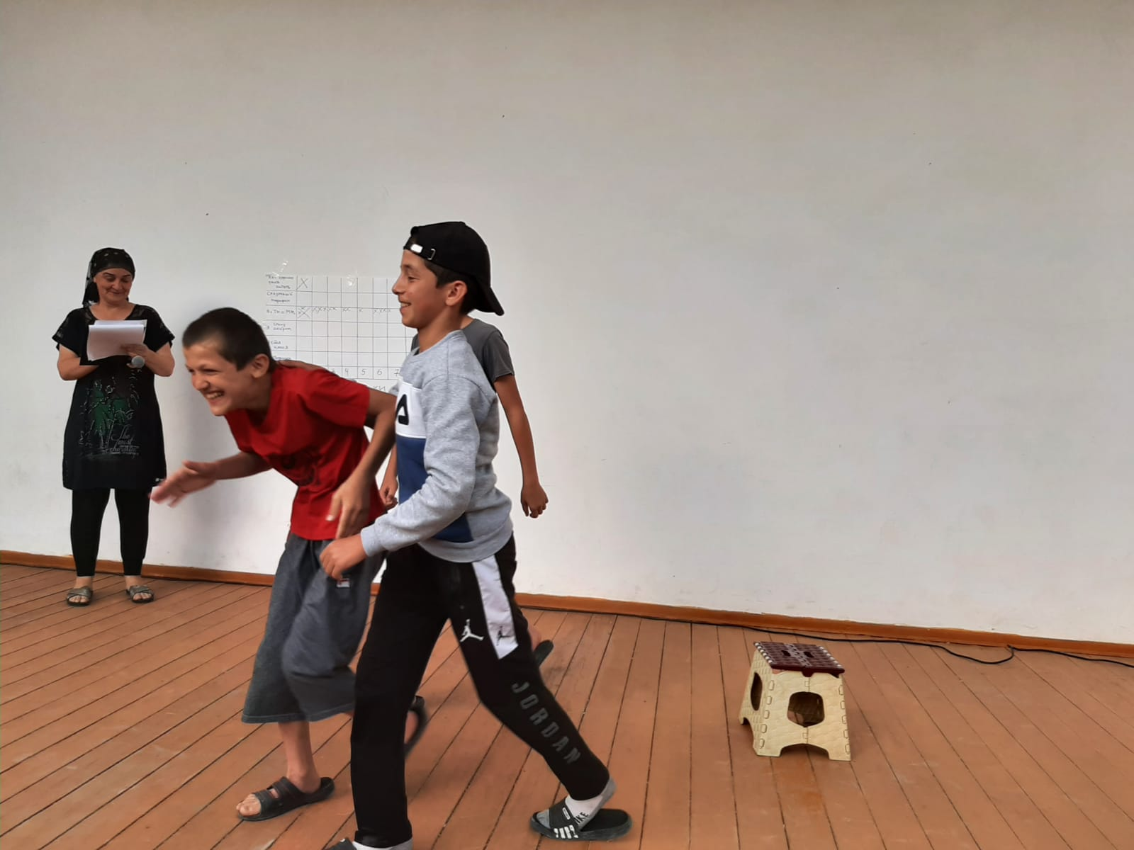

**Игра «Крестики-нолики».**

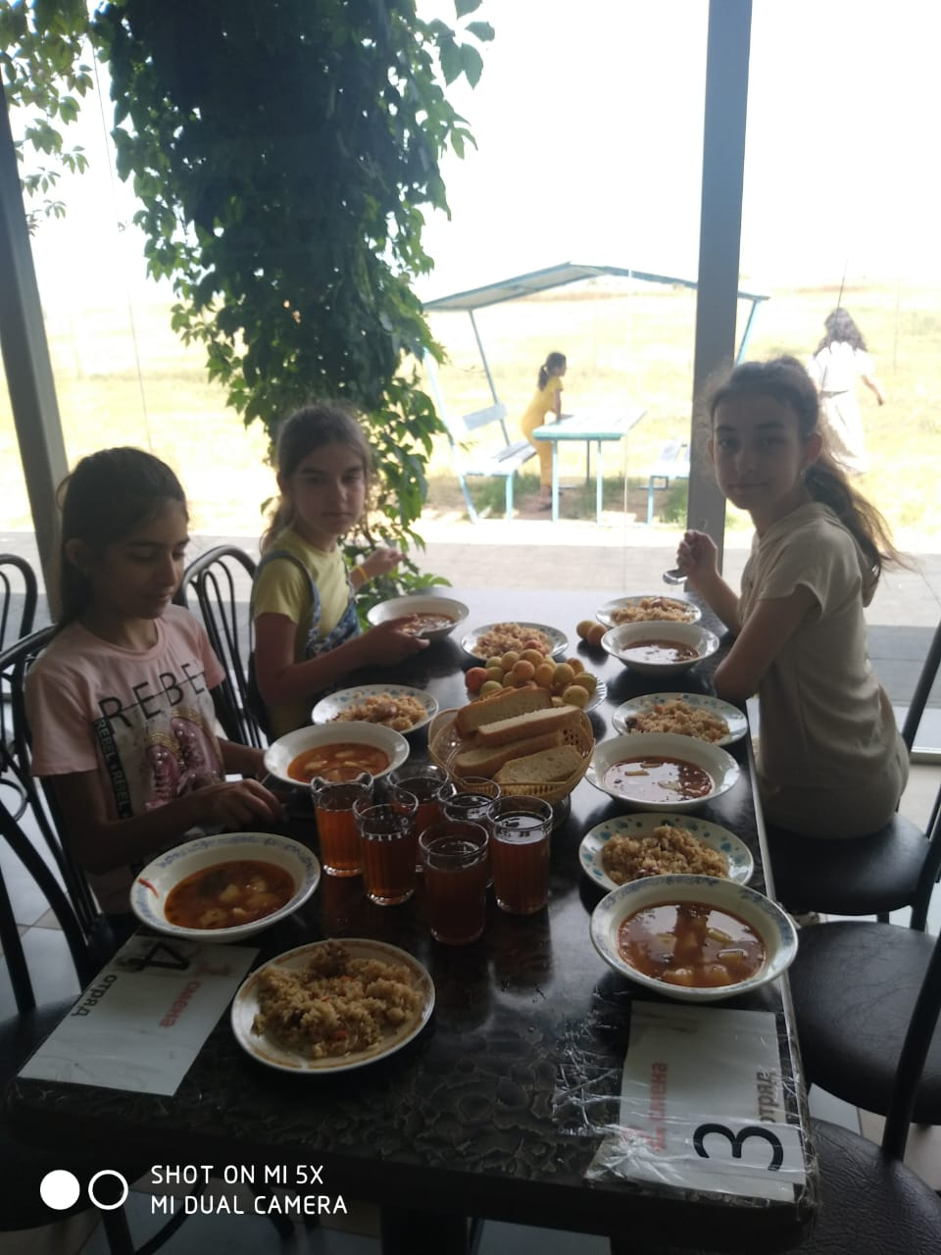

**В столовой ребят вкусно кормят завтраком и обедом. А овощные салаты, разнообразные фрукты, компоты, соки, кисели, йогурты и кефиры приятно радуют ребят и пополняют их молодые организмы здоровьем и прибавлением в весе и росте**

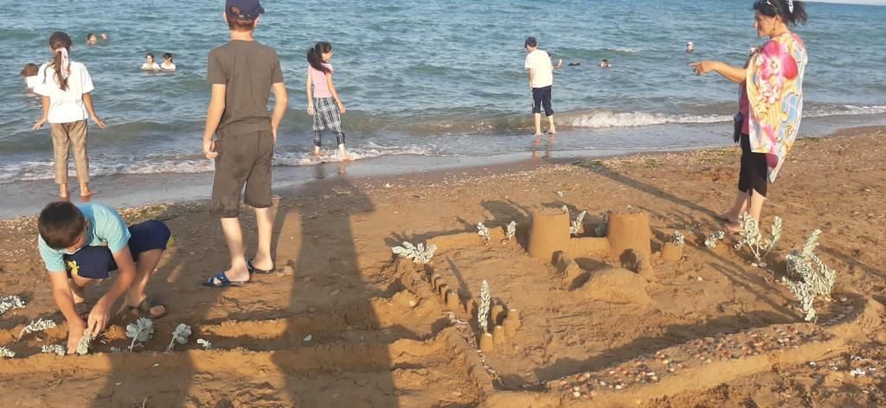

**Дети любят строить замки на песке.**

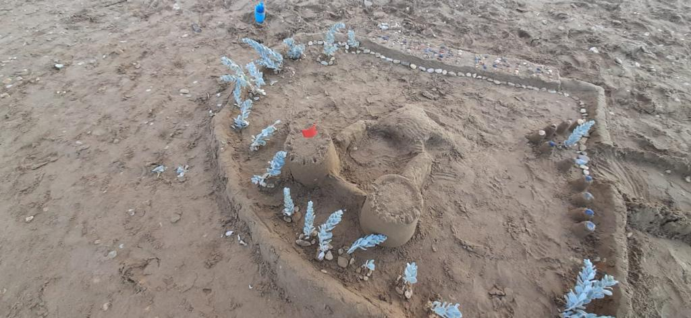

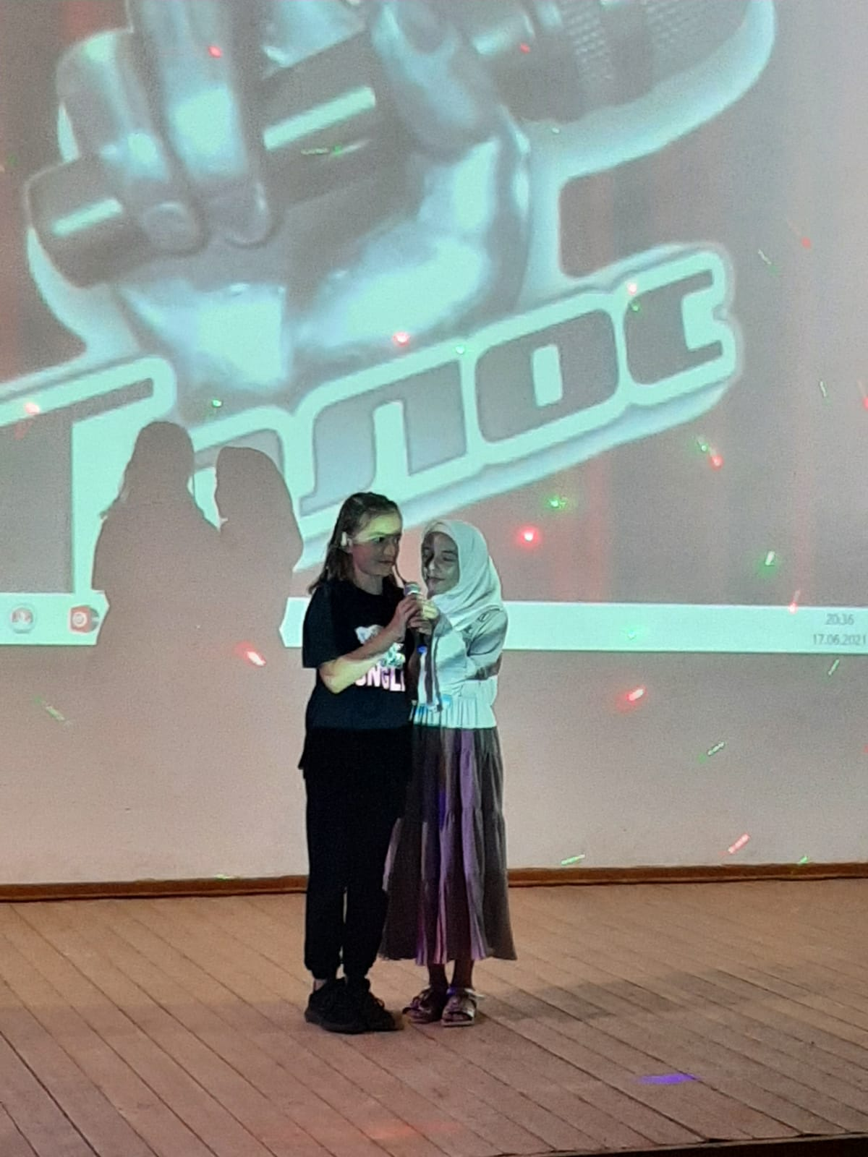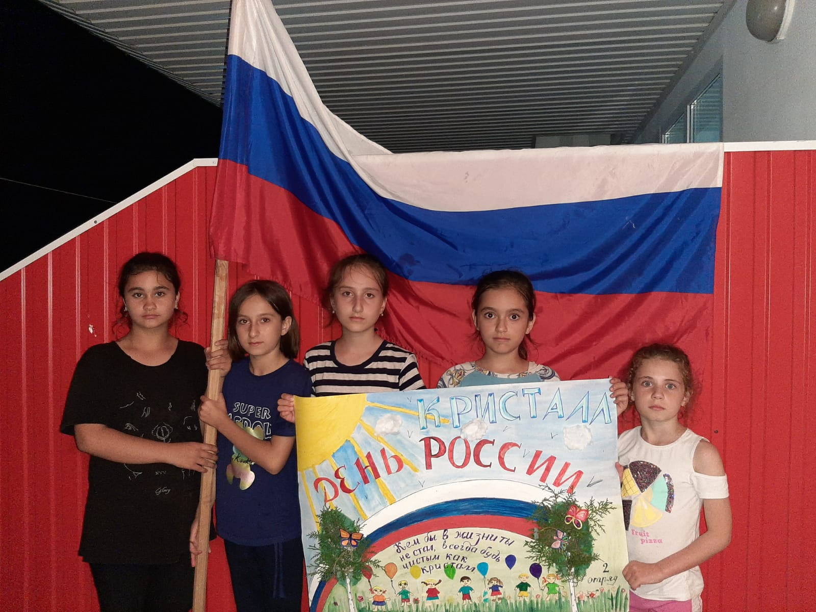

**«Голос».**

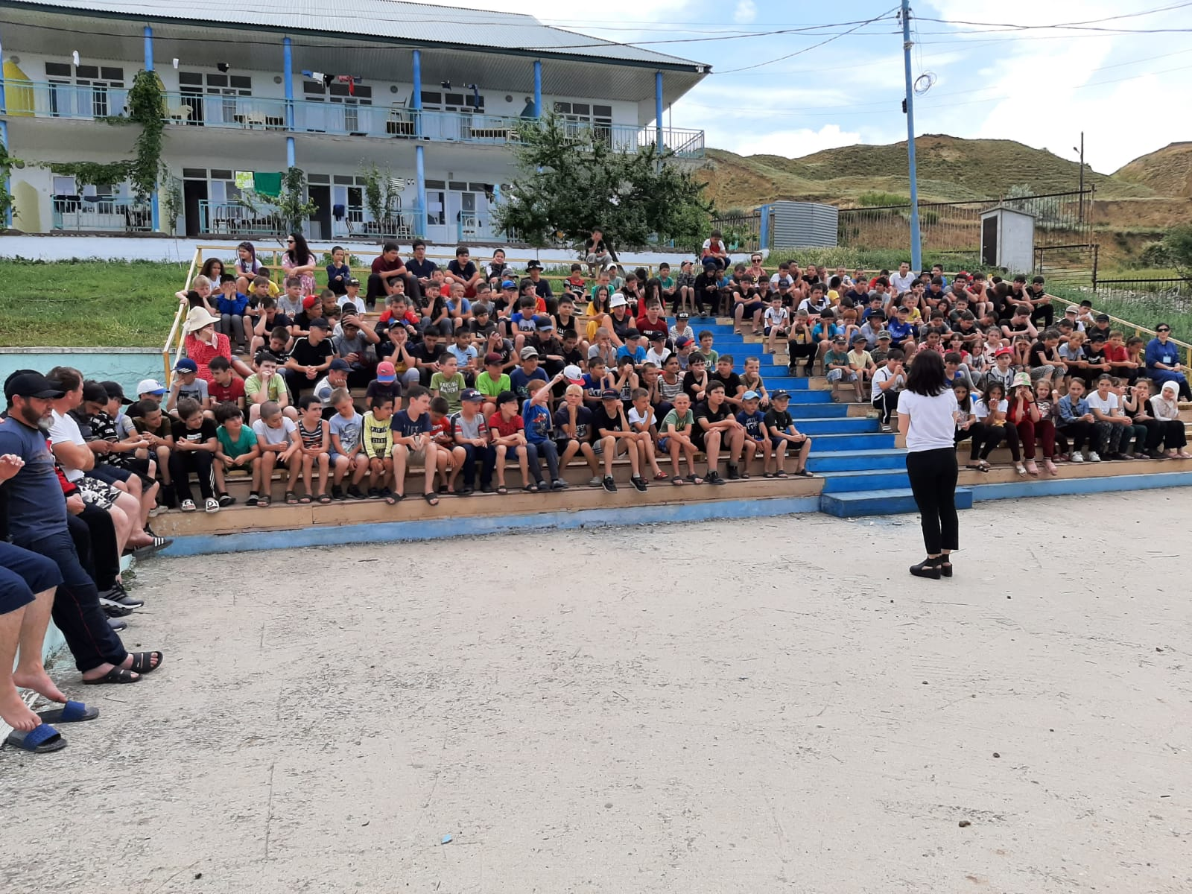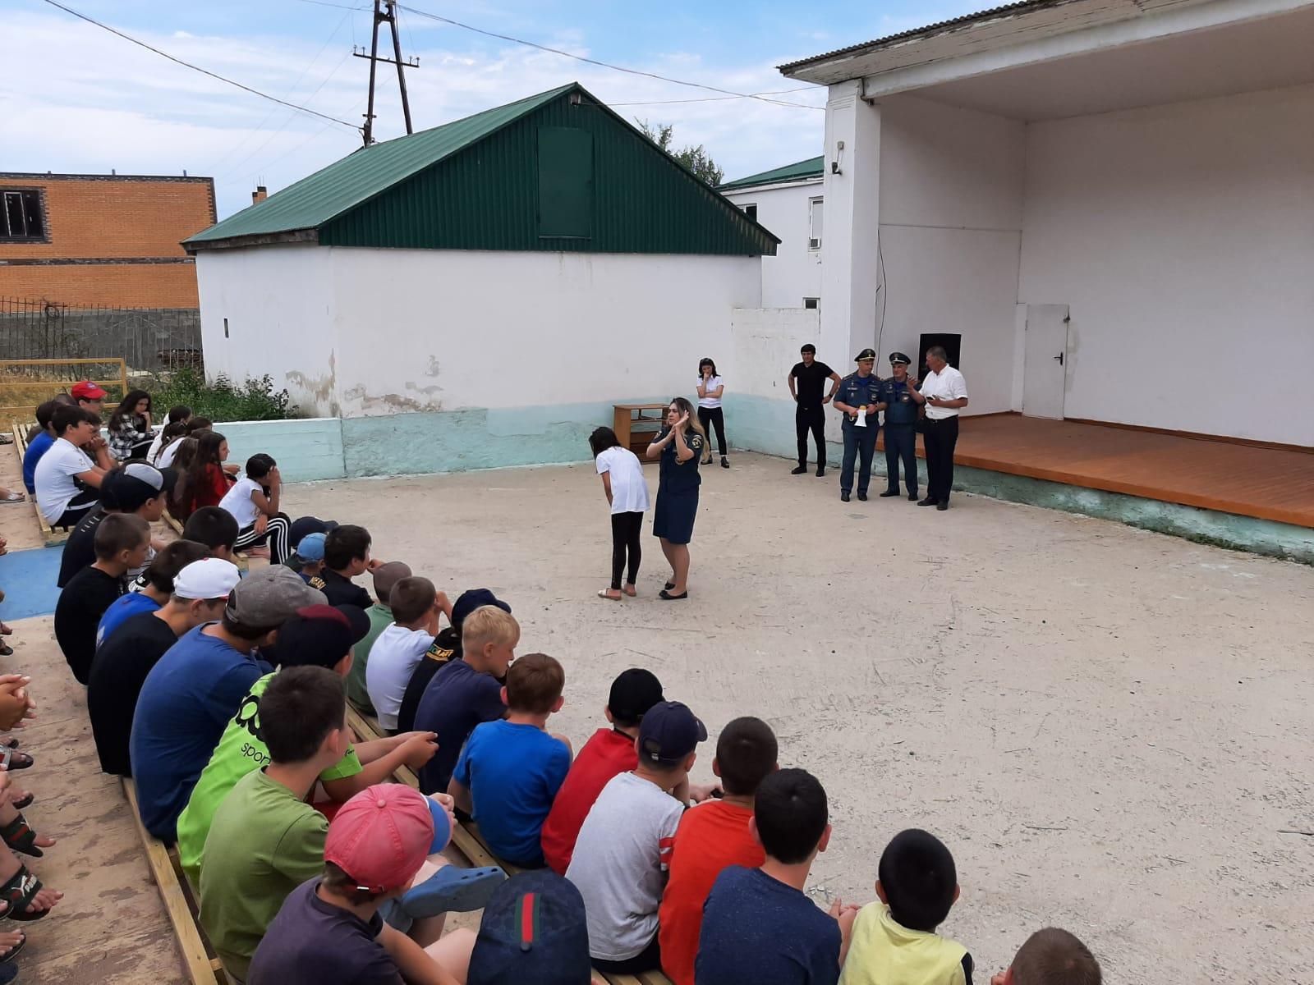

**Встреча с представителями МЧС.**

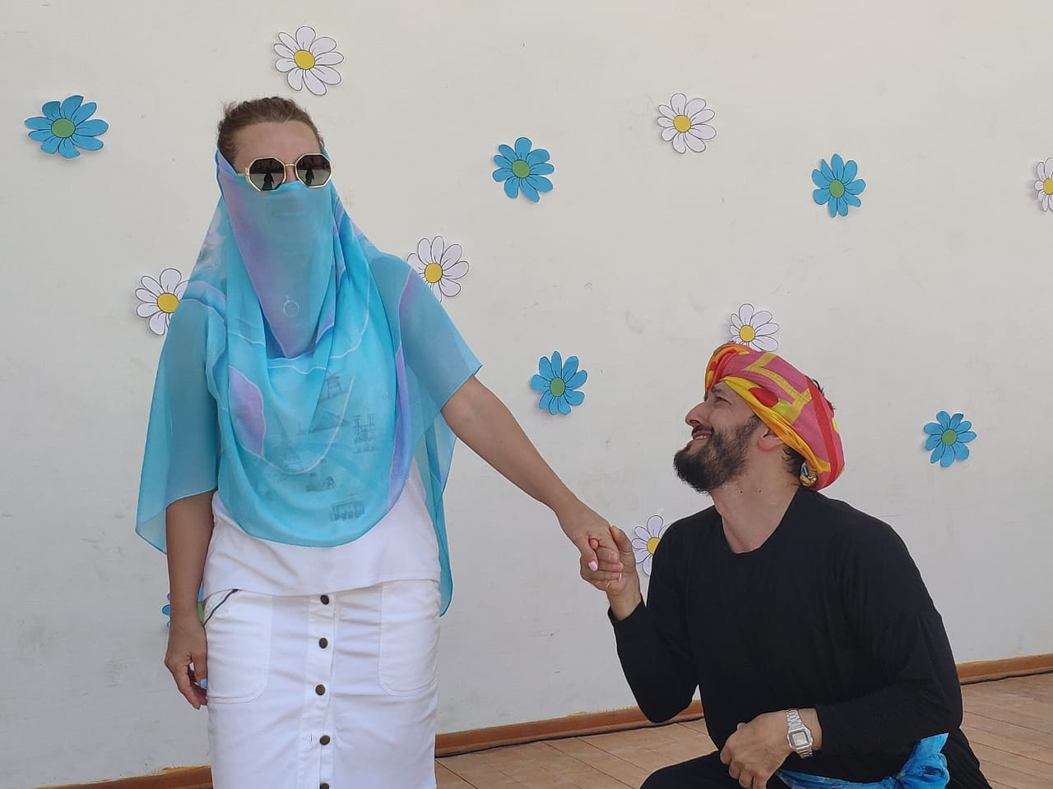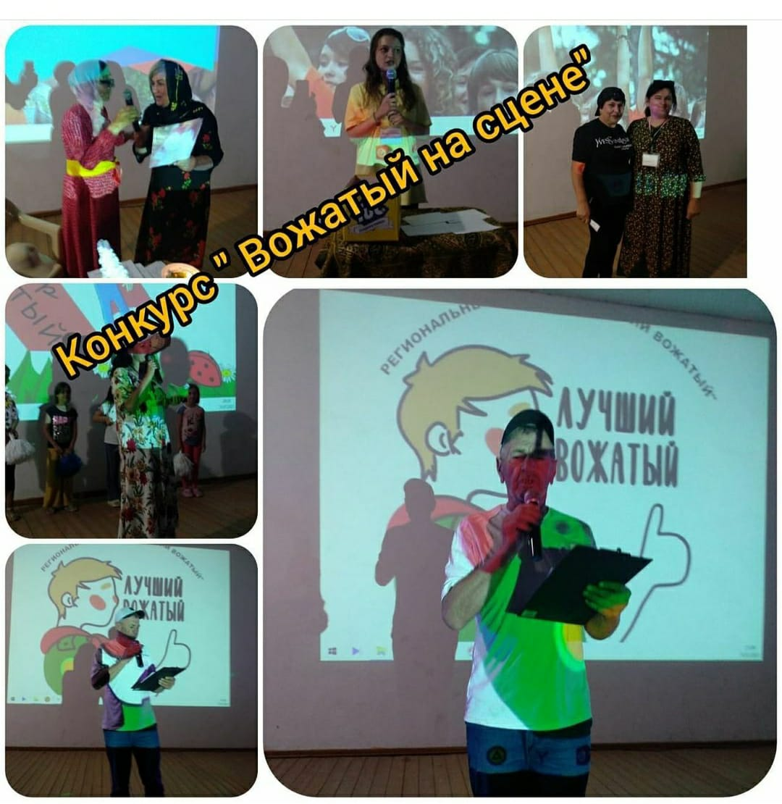

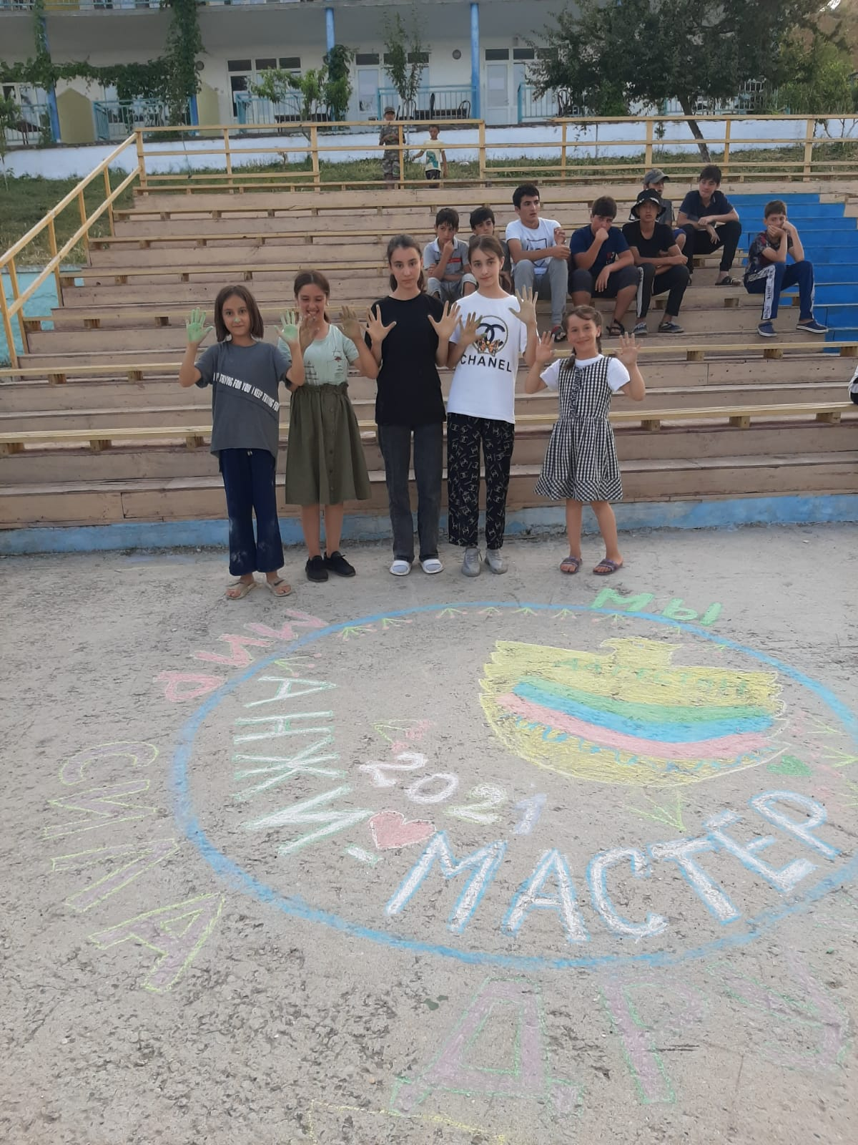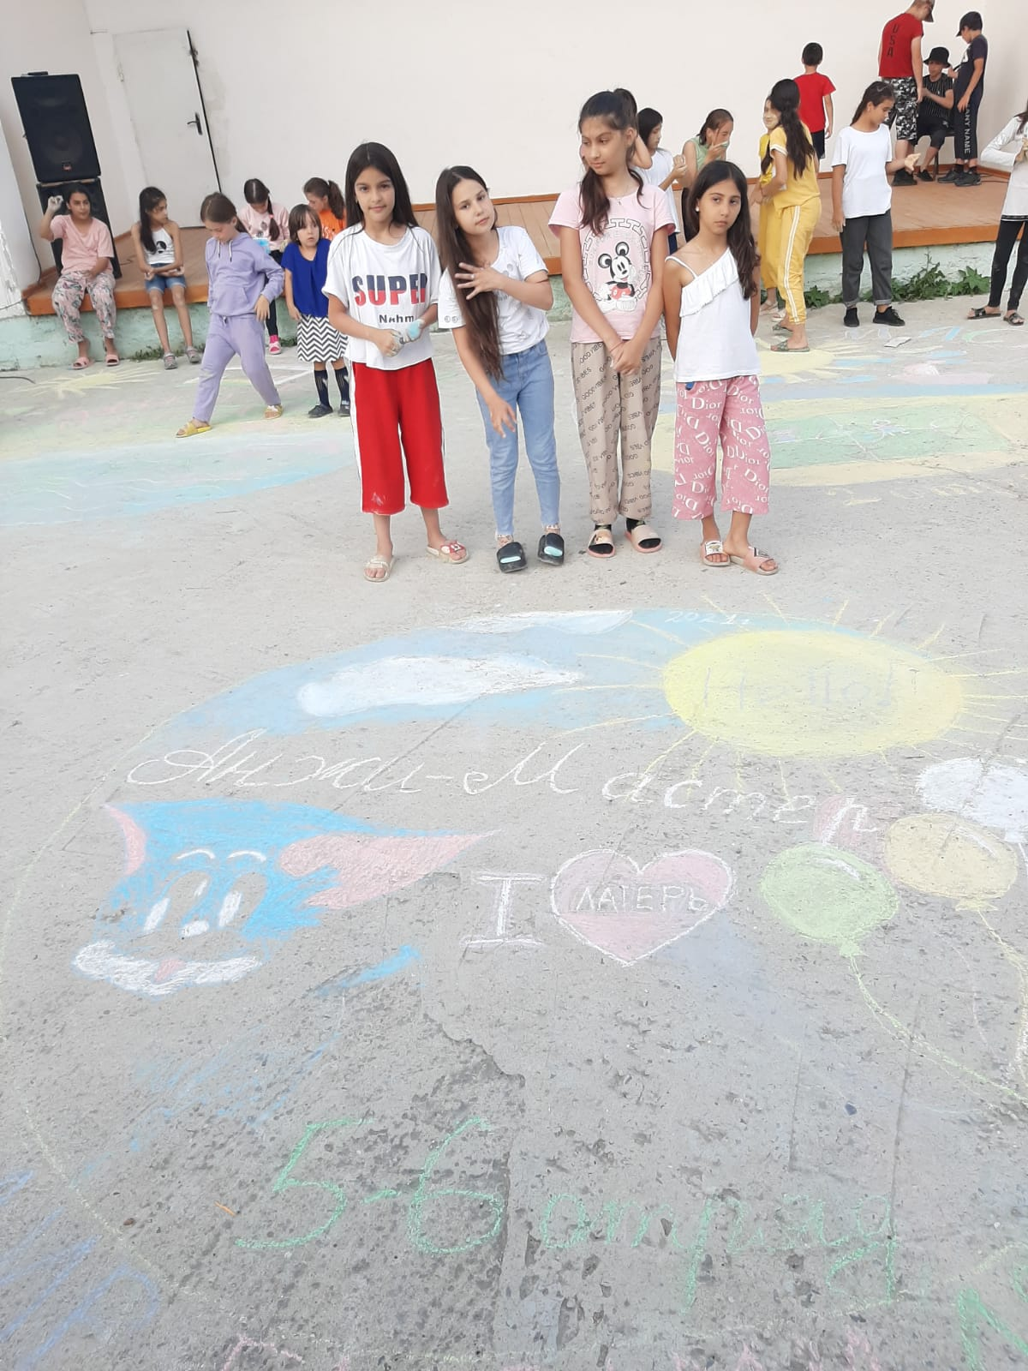

**Рисунок на асфальте.**

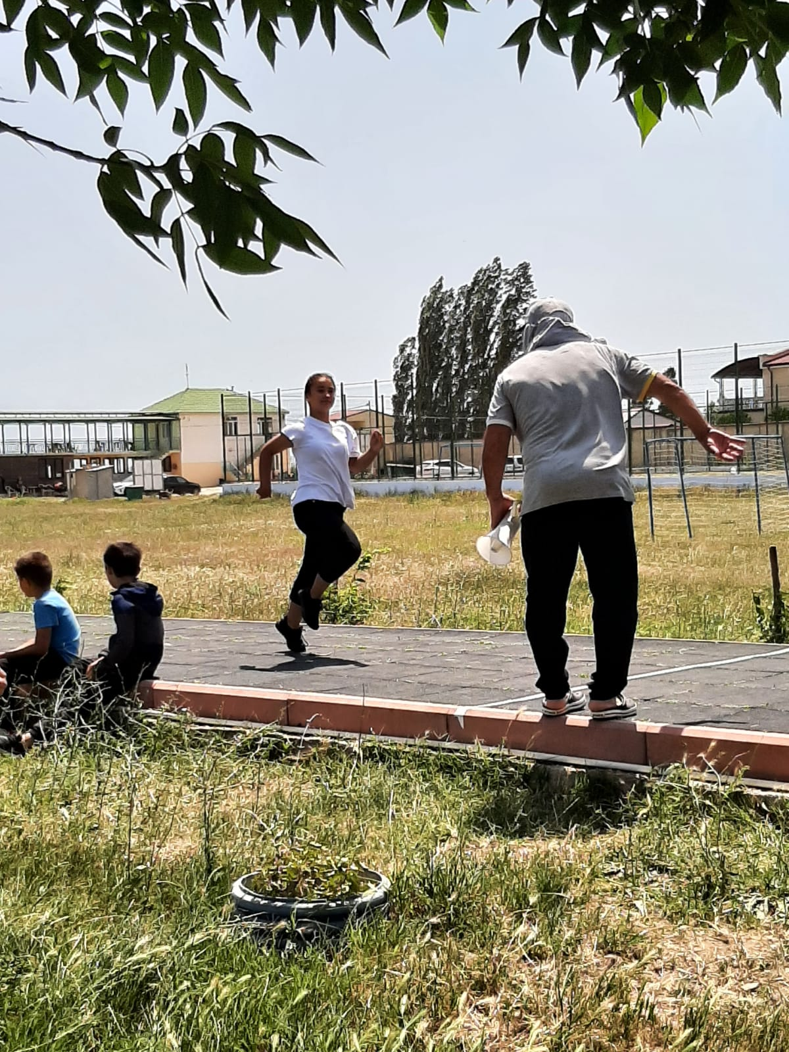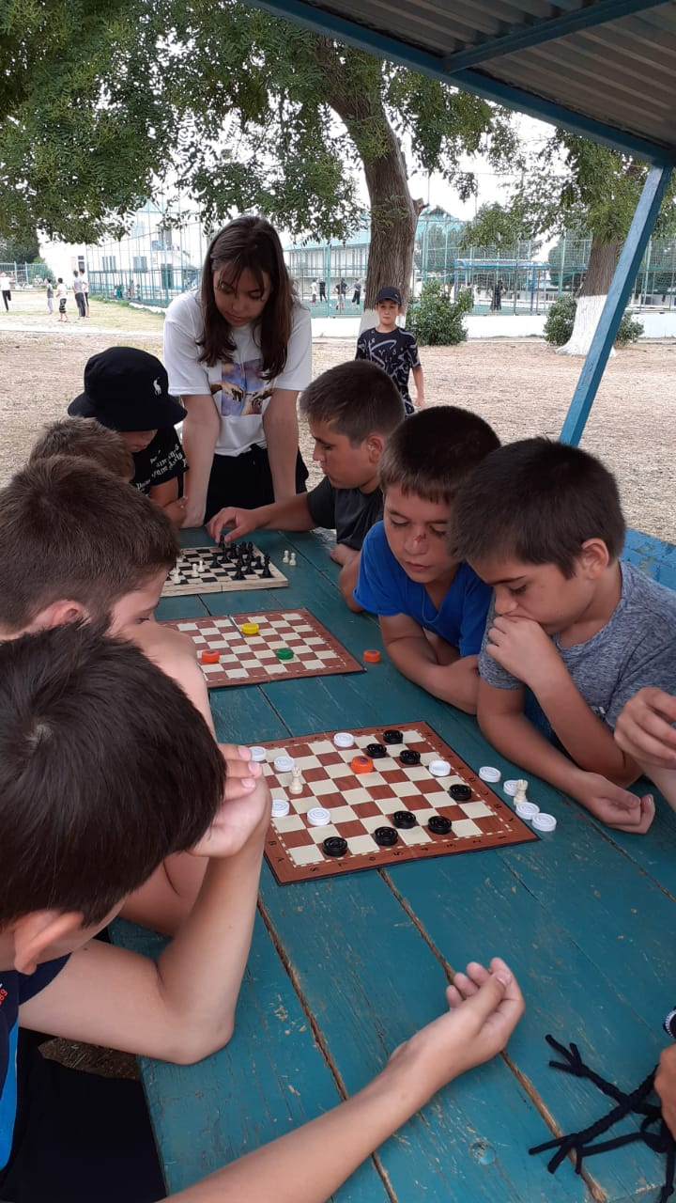**Соревнования по бегу Турнир по шашкам\**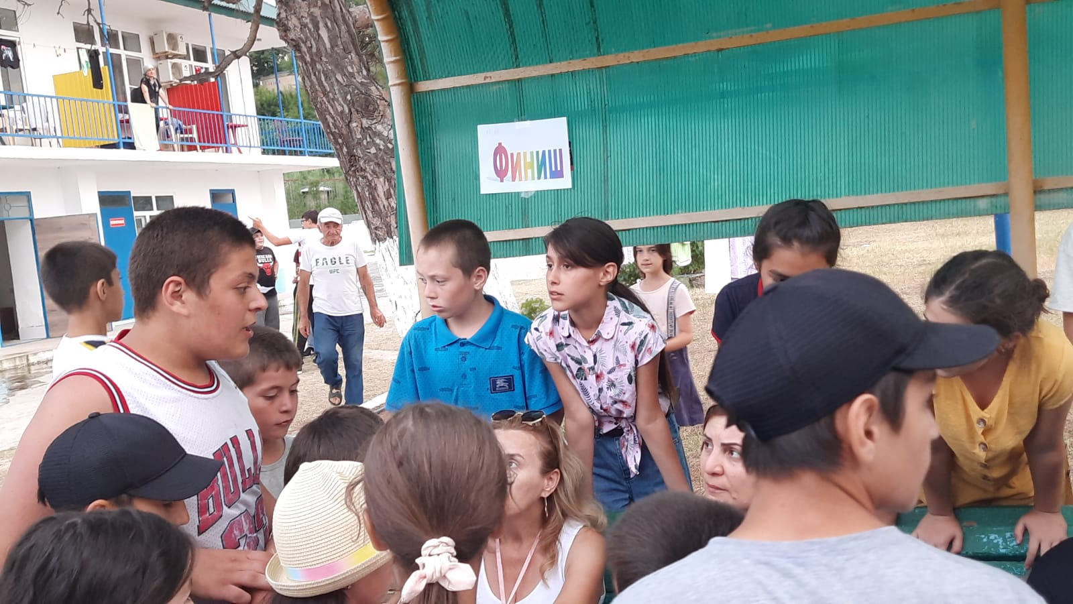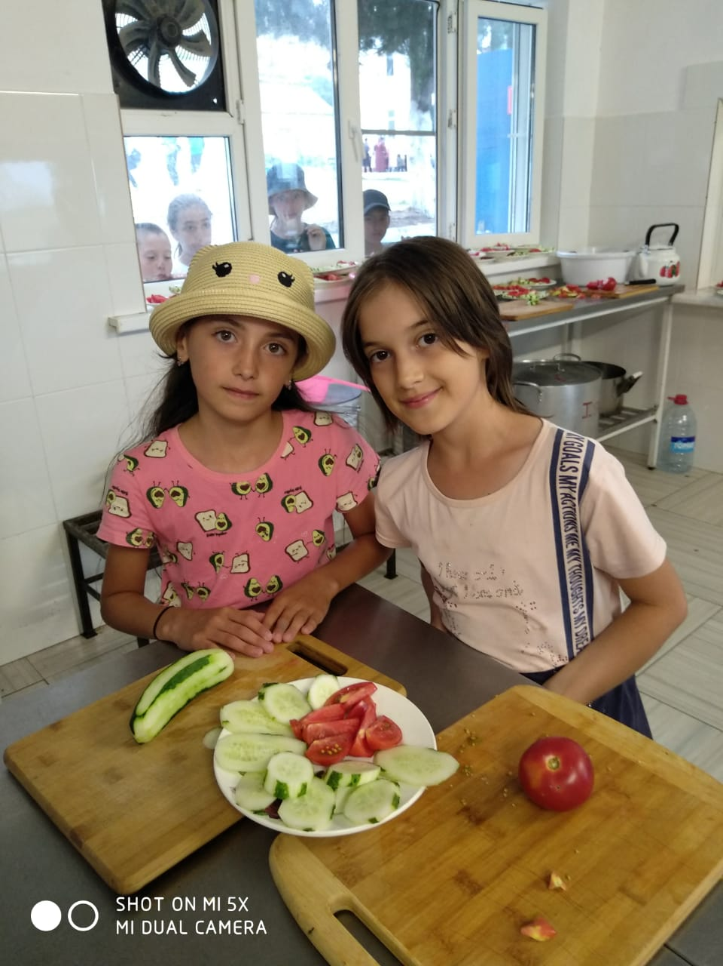

**«Веревочный курс».**

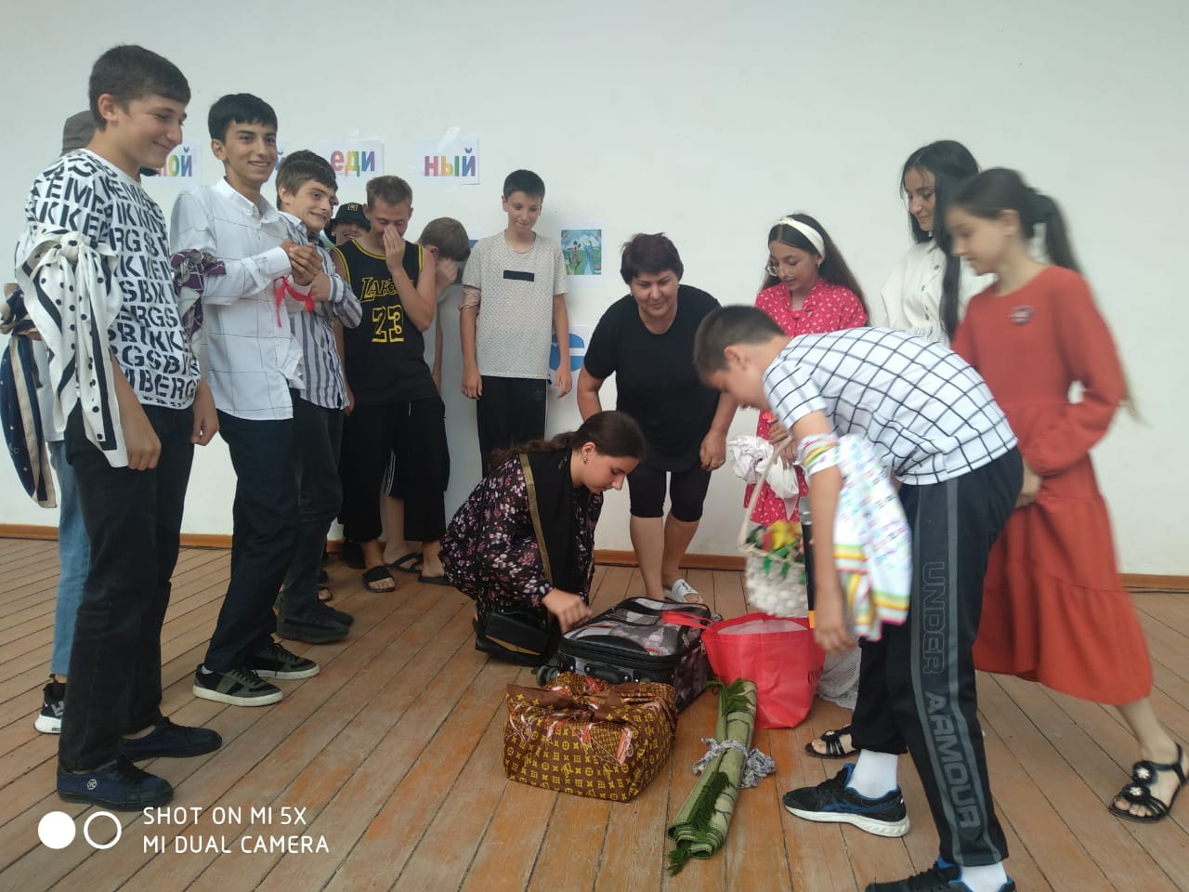

**Конкурс «Мой край единый-Дагестан».**

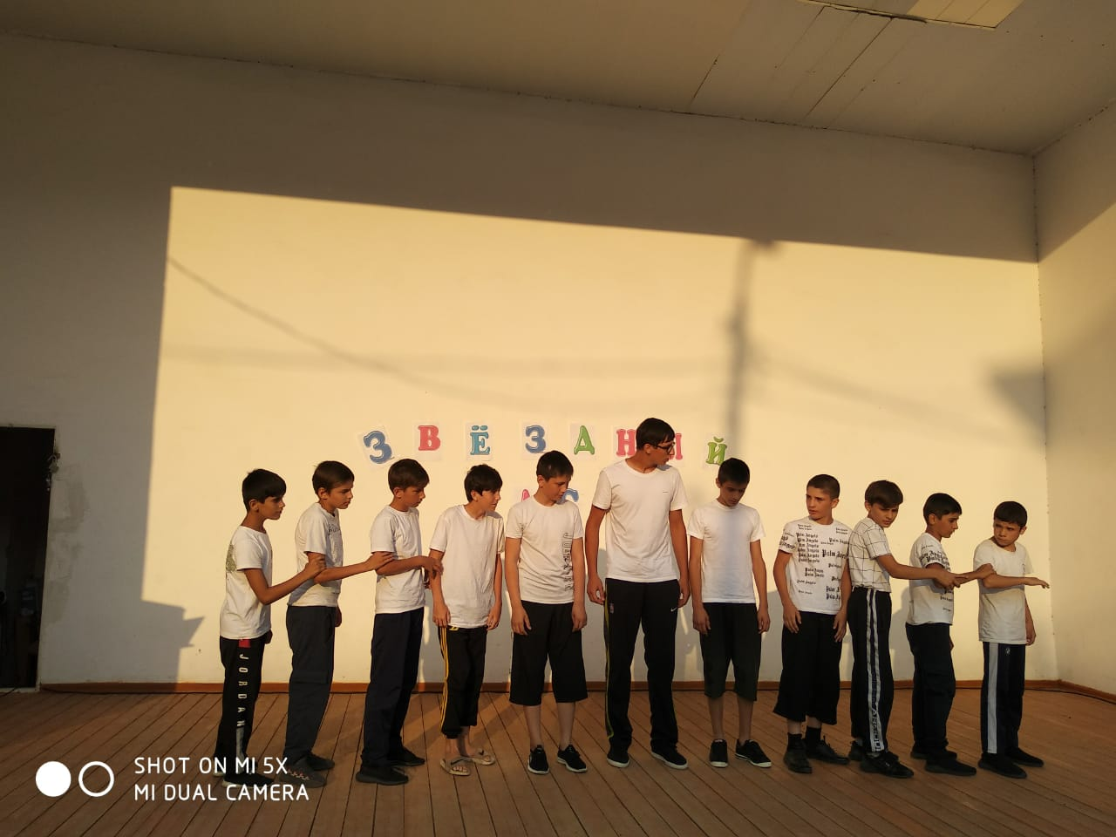

**«Звездный час». 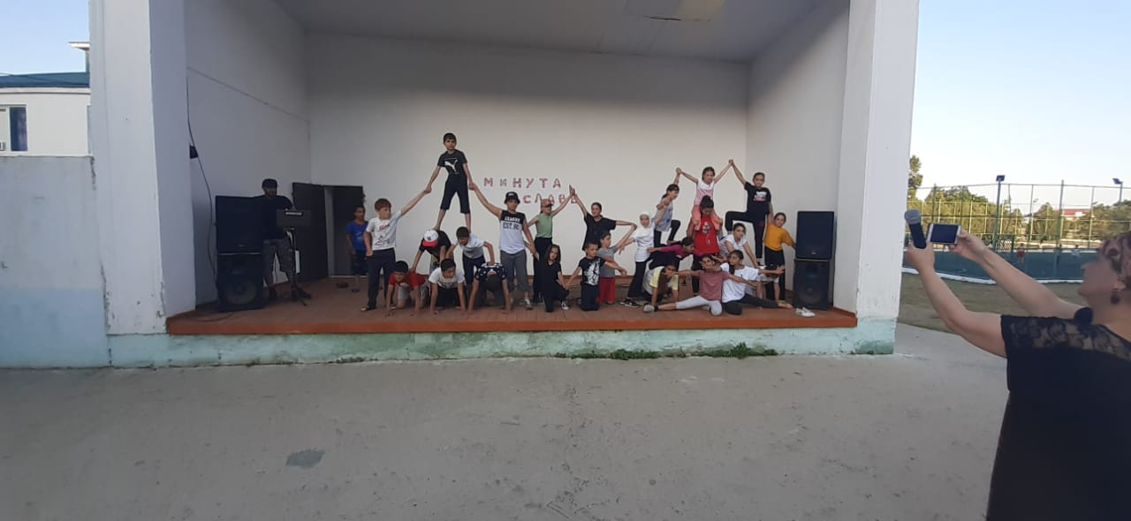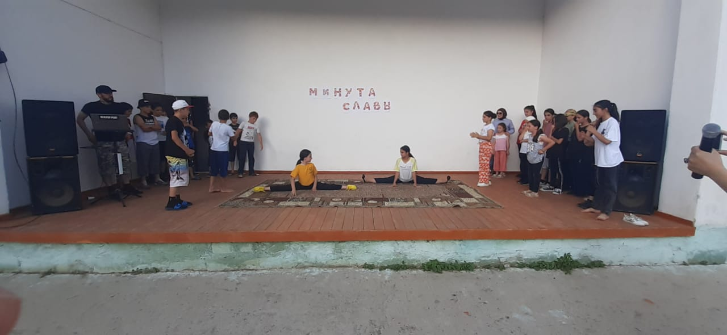 «Минута славы»** 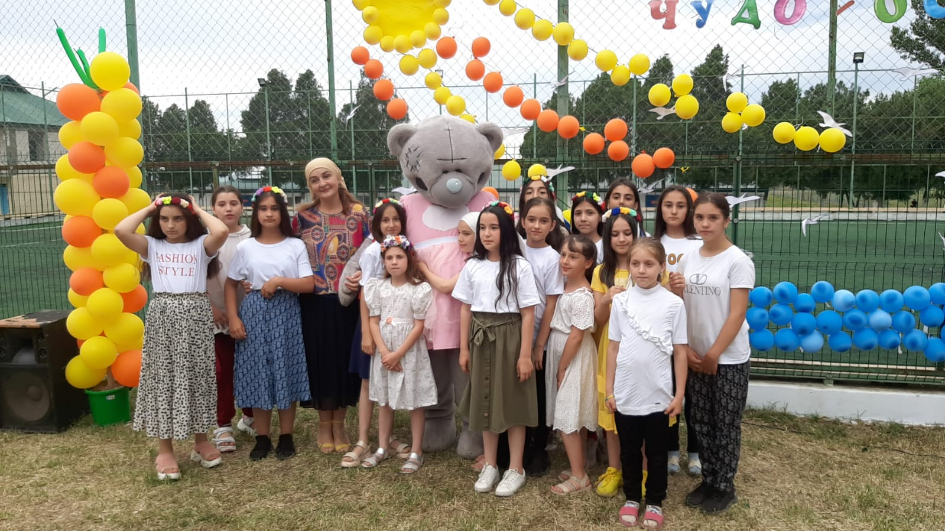

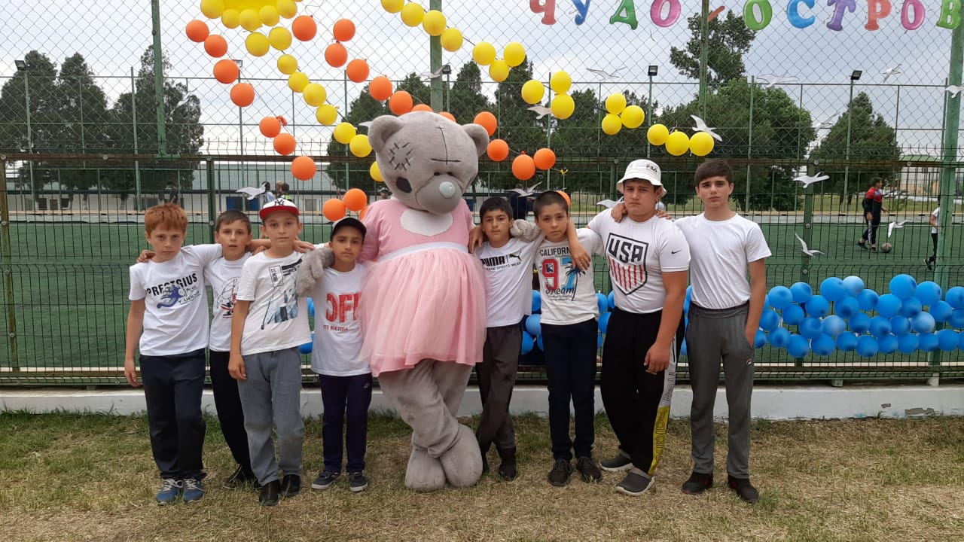

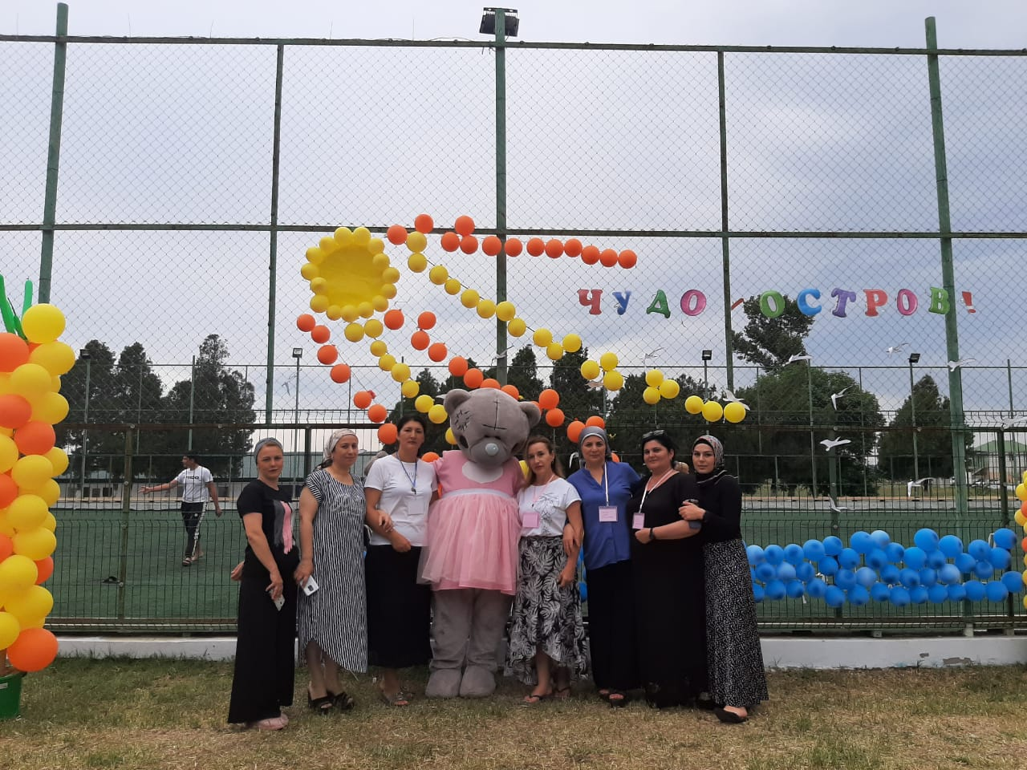

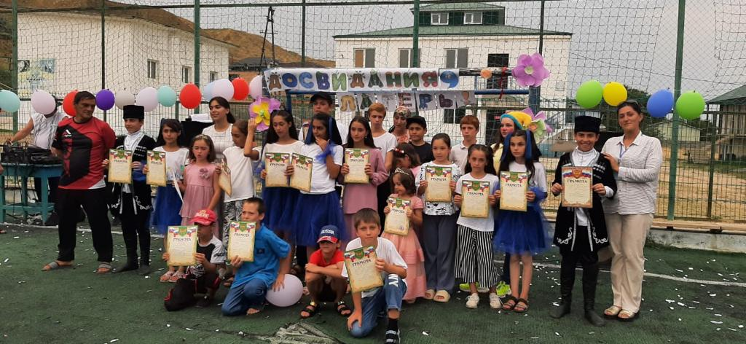

**Главный результат:  
Подарить детям радость, новые впечатления, отдых, заряд бодрости.**

**Наш лагерь для детей от 7 до 16 лет.**

**Добро пожаловать в «Анжи-Мастер» !**